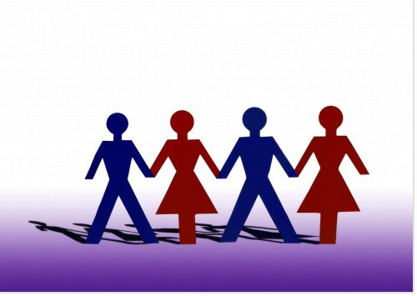

FORMATION MIXITÉ, GENRE, ÉGALITÉ
Si les avancées du droit en matière d’égalité entre les femmes et les hommes sont
incontestables, leurs traductions dans les représentations et les comportements est
loin d’être acquise. Au-delà des inégalités structurelles, l’intériorisation des rôles de genre et l’impact des stéréotypes perpétuent la ségrégation horizontale sur le marché du travail (sur les 83 domaines de métiers répertoriés, 10 font l’objet d’une forte concentration féminine) et la ségrégation verticale (attribution des postes de responsabilité largement masculine). De plus les difficultés relatives à l’articulation de la vie professionnelle et de la vie familiale continuent à peser majoritairement sur les femmes, affectant de ce fait leurs carrières et leurs retraites. Enfin les violences sexuées, si elles font l’objet d’une récente prise en compte des politiques publiques, ne diminuent pas et pénalisent les relations entre les femmes et les hommes.

Pour être en mesure de promouvoir davantage d'égalité entre les hommes et les
femmes, d’augmenter la mixité dans les métiers, de prévenir les violences, il importe de mesurer et d’analyser la complexité des relations entre genre, sexes et égalité. Ceci permet alors la transformation des représentations et stéréotypes concourant non seulement à l’égalité mais aussi à davantage de liberté, pour les hommes comme pour les femmes.

PUBLIC
Toute personne intéressée par cette démarche à titre personnel ou professionnel
OBJECTIFS
• Acquérir des outils de réflexion sur l’articulation entre les notions de genre, de
différences et d’égalité
• Repérer et décoder les stéréotypes participant à la socialisation des garçons et
des filles, contribuant de ce fait à la construction des identités sexuées.
• Identifier et analyser les pratiques professionnelles favorisant ou limitant la
construction de l’égalité
• Connaître les données statistiques, économiques, et réglementaires de l’égalité
professionnelle.
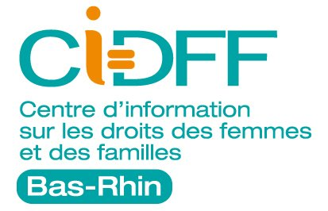
DEMARCHE PEDAGOGIQUE
• La formation se déroule en groupe de 15 personnes au maximum, de profils
professionnels variés, afin de favoriser les échanges de point de vue et
d’expériences entre les membres du groupe
• L’apport théorique nourrit les problématiques identifiées par les participants
• Des supports pédagogiques variés sont utilisés : questionnaires, vidéo, jeux de cartes…
• Un dossier documentaire et bibliographique est transmis à chaque participant
• Le CIDFF est un organisme de formation habilité sous le N° 42670090067

CONTENUS
• Journée 1
Stéréotypes et socialisation :
- Comment devient-on une fille, un garçon, une femme, un homme ?
- Rapports sociaux de genre
Conciliation vie familiale et professionnelle
Droit et discriminations
• Journée 2
Approche pluridisciplinaire de la notion de genre :
- Biologie
- Anthropologie
- Sociologie
- Histoire
- Psychologie

INTERVENANTE
Joëlle BRAEUNER, formatrice "Genre et égalité" au CIDFF - Conseillère conjugale et familiale

Informations : Joëlle Braeuner - 03.88.32.03.22 ou jbraeuner.cidff67@orange.fr

